bbb.isu.ru. Подключение по полученной ссылке.

- Вы получили ссылку для подключения к онлайн конференции (ниже пример ссылки).
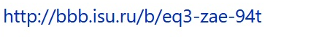

- Откройте ссылку в одном из браузеров (либо Google Chrome, либо Internet Explorer)

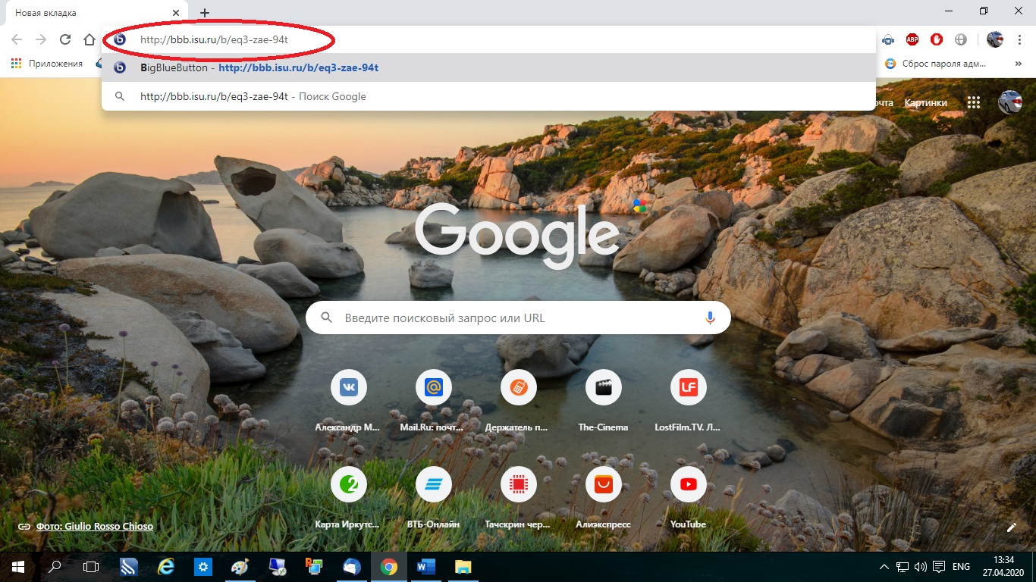

- Перейдя по данной ссылке, в появившемся окне введите свое ФИО и нажмите на кнопку «Присоединить».
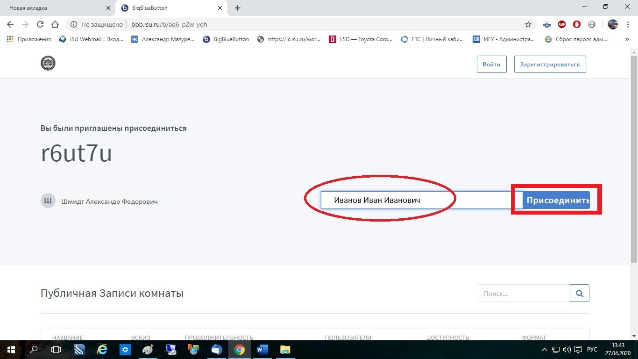

- После того как нажмете «Присоединить», появится следующее окно, в нем выбираем «микрофон».
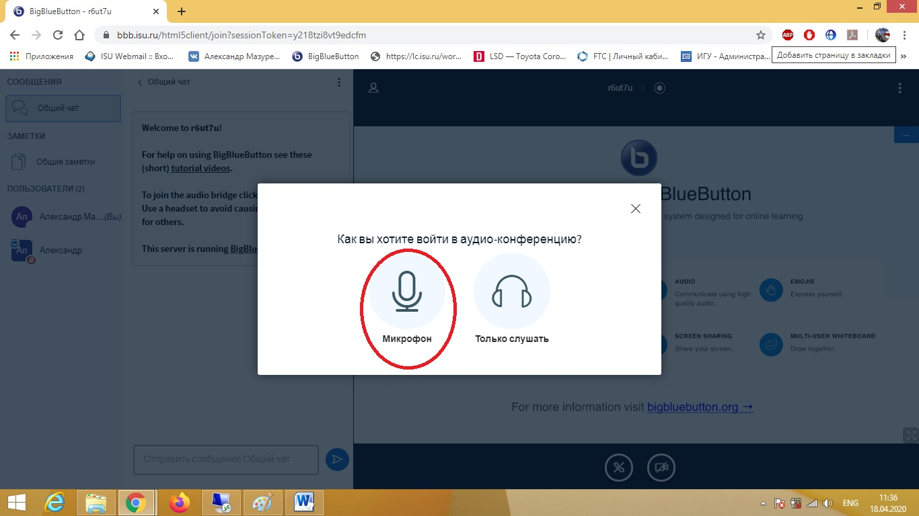

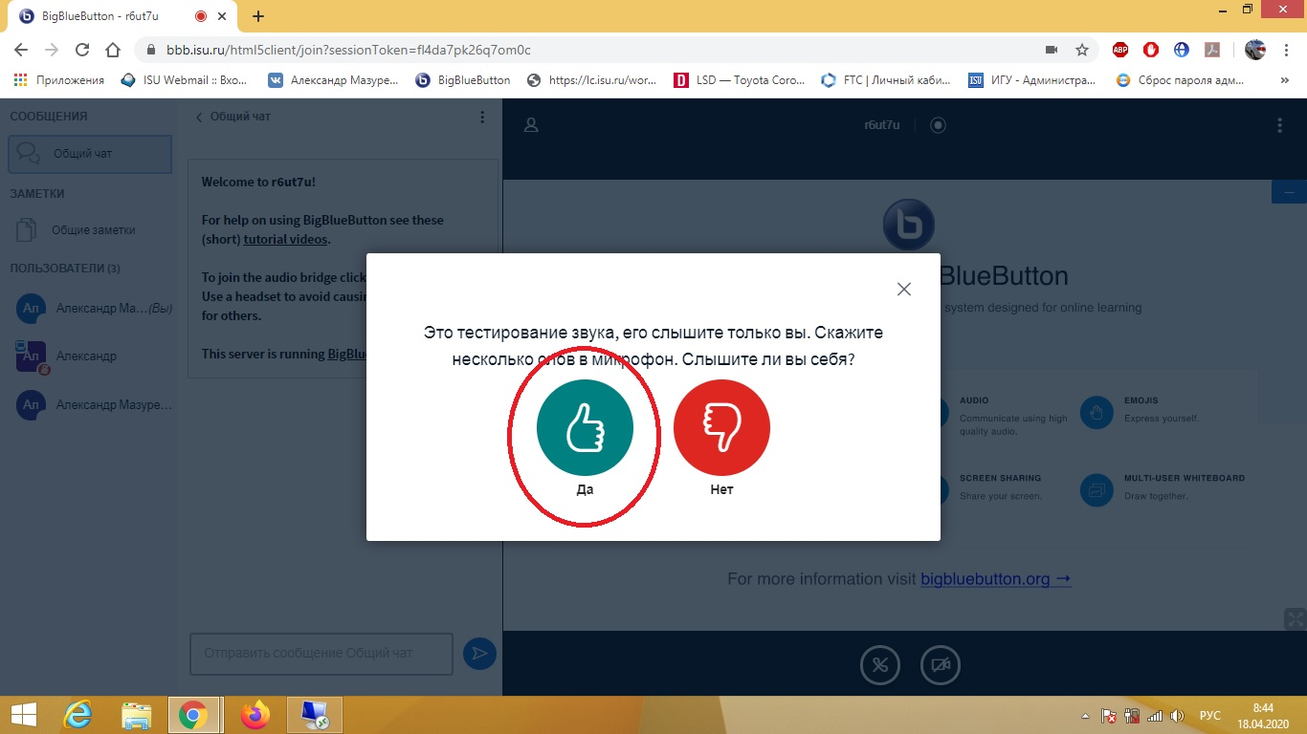
- В следующем окне нужно подтвердить, что ваш микрофон работает и Вас слышно

- Вы подключились к конференции. Стоит сразу обратить внимание на значок микрофона внизу, если он перечеркнут как на примере, нужно его нажать для включения

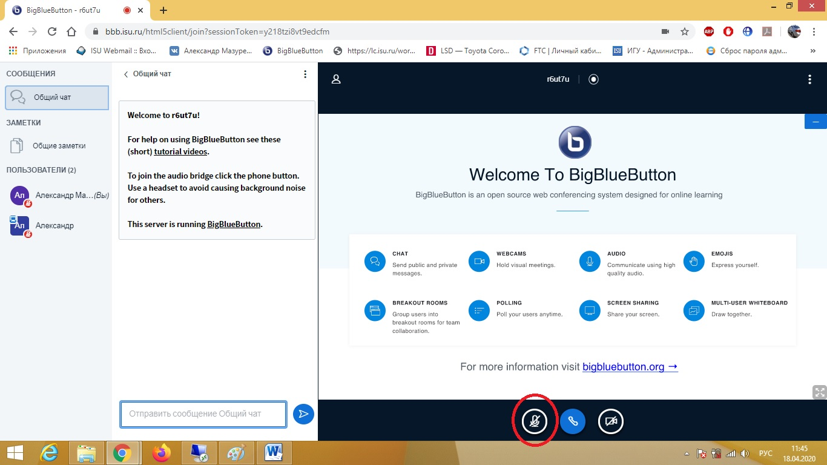
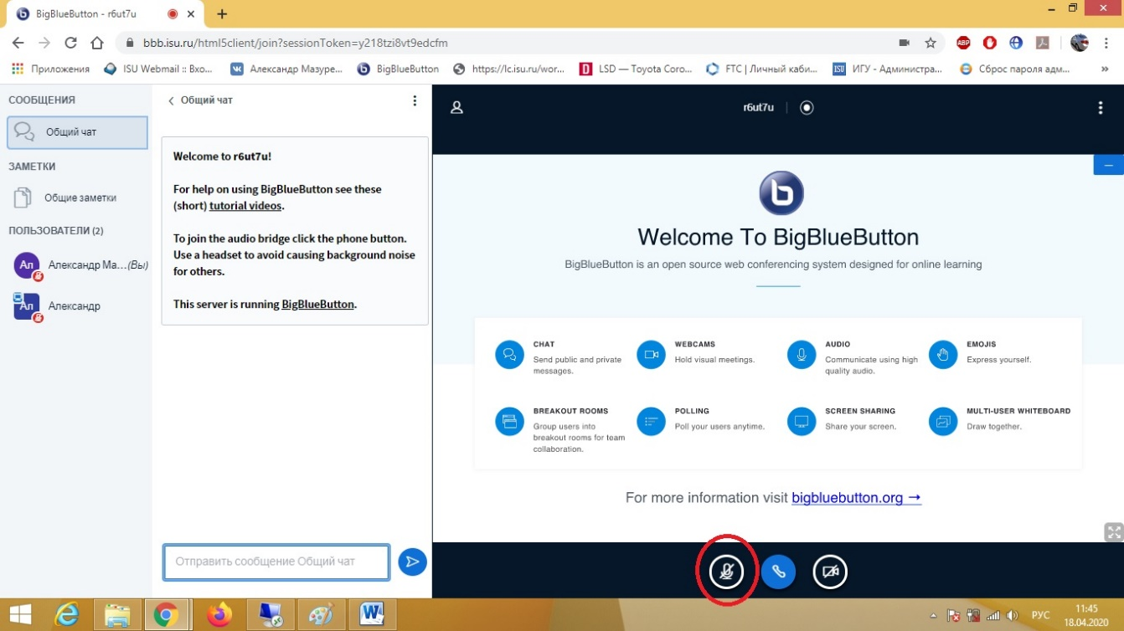

- Чтобы микрофон работал, значок должен быть таким
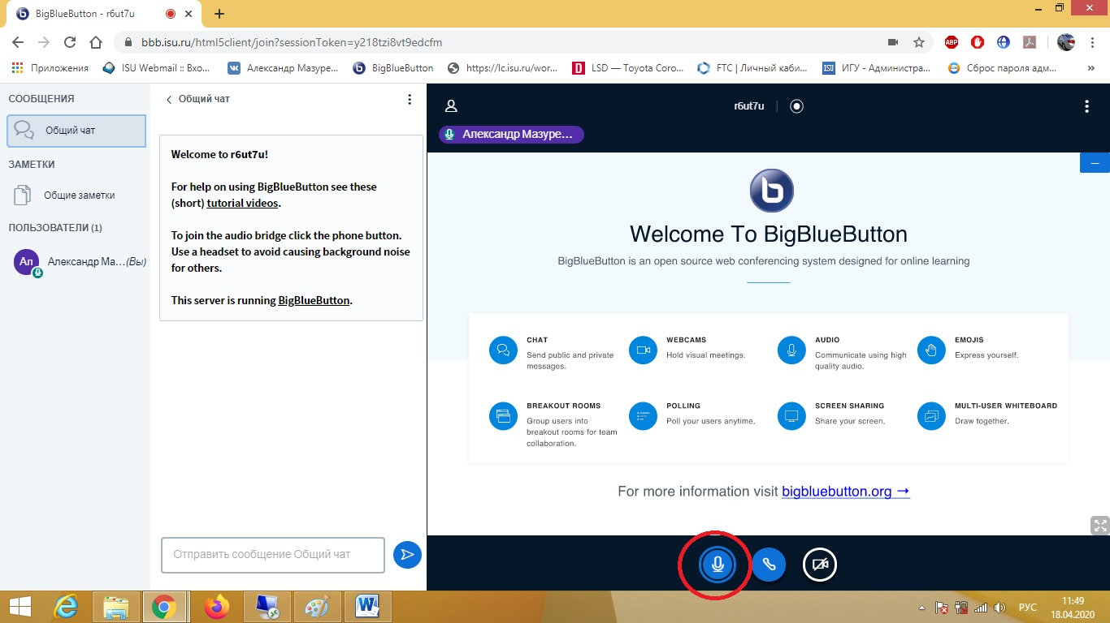

- Если у Вас появятся вопросы, то их можно написать в чате, который видят все участники.
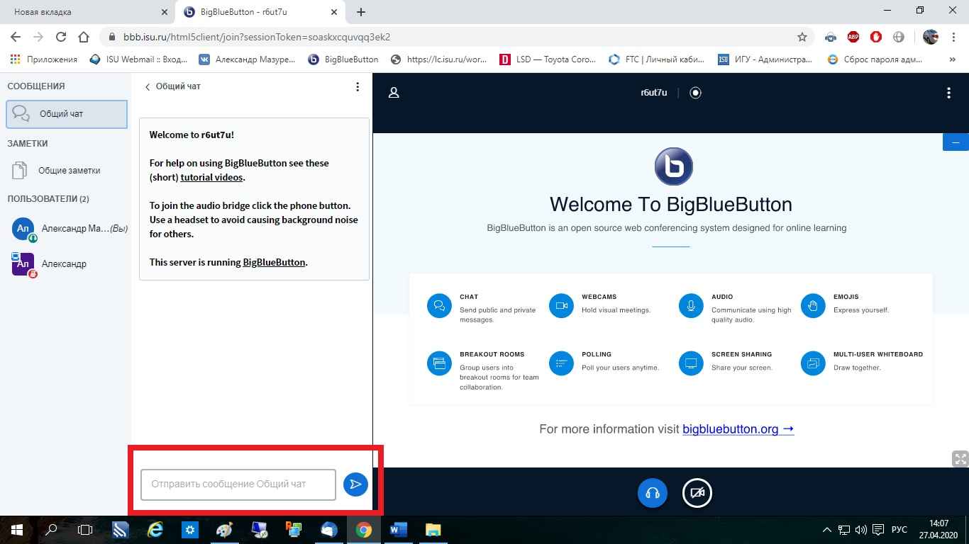

- По окончанию конференции, чтобы закончить, в правом верхнем углу нажимаем на три точки и там жмём «выход». 